**Лекция 2, СТАРИС, ИСиТ-2**

**Информационные системы**

1. **СТАРИС**: информационнаясистема – система, в которой для достижения цели осуществляется сбор, хранение, передача и обработка информации.
2. **СТАРИС**: автоматизированная информационная система – информационная система, в которой сбор, хранение, передача и обработка информации осуществляется с помощью компьютерной техники.
3. **СТАРИС**: автоматизированная информационная система часто является частью автоматизированной системы управления (является подсистемой для сбора, передачи, хранения и обработки данных).
4. **СТАРИС**: автоматизированные информационные системы: информационно-справочные (поисковые системы) системы, системы поддержки принятия решений, экспертные системы, системы мониторинга.
5. **СТАРИС**: структура информационной системы (подсистемы информационной системы): техническое (аппаратное) обеспечение, математическое обеспечение, программное обеспечение, информационное обеспечение, документационное обеспечение, организационное обеспечение, правовое обеспечение.
6. **СТАРИС**: техническое обеспечение – комплекс технических средств, предназначенных для работы информационной системы и соответствующая документация.
7. **СТАРИС**: математическое обеспечение - совокупность математических методов, моделей, алгоритмов для реализации целей и задач информационной системы; алгоритмическое обеспечение; дискретная математика, математическое программирование (линейное, нелинейное, динамическое, целочисленное программирование).
8. **СТАРИС**: программное обеспечение – совокупность программ, реализующих математическое обеспечение, а также программ, необходимых для функционирования комплекса технических средств, проблемное и системное программное обеспечение.
9. **СТАРИС**: организационное обеспечение – совокупность методов и средств, регламентирующих взаимодействие работников с техническими средствами и между собой в процессе разработки и эксплуатации информационной системы.
10. **СТАРИС**: правовое обеспечение – совокупность правовых норм, определяющих создание, юридический статус и функционирование информационных систем, регламентирующих порядок получения, преобразования и использования информации.
11. **СТАРИС**: персонал информационной системы: внутренние пользователи, обслуживающий персонал, разработчики, администраторы, маркетологи.
12. **СТАРИС**: интерфейсы информационных систем: системные интерфейсы (API OS, API вендоров) пользовательские интерфейсы (графические, командной строки, голосовой, видео), программные интерфейсы (API, фреймворки), сетевые интерфейсы (разъемы, протоколы); внутренние и внешние, открытые информационные системы (стандартные протоколы и интерфейсы)
13. **СТАРИС**: стандартные внешние интерфейсы:

[B2C](https://ru.wikipedia.org/wiki/B2C) (Business to Consumer) — взаимоотношения между организацией и потребителем;

[G2B](https://ru.wikipedia.org/wiki/G2B) (Government to Business) — взаимоотношения между государством и бизнесом;

[B2G](https://ru.wikipedia.org/wiki/B2G) (Business to Government) — взаимоотношения между бизнесом и государством;

C2C Consumer to Consumer) — взаимоотношения между потребителями.

1. **СТАРИС**: типовые пользовательские роли информационной системы: гость, зарегистрированный пользователь, администратор системы, администратор базы данных, офицер по безопасности, специализированные роли (зависит от назначения информационной системы); роли внешних устройств (камеры, банкоматы, инфо-киоски, устройства электронных очередей, программные агенты), внутренние роли (автоматические процессы, программы, стартующие по таймеру или событиям, программные роботы).
2. **СТАРИС**: типовые подразделения: администрация системы (CEO – Chief Executive Officer, COO – Chief Operating Officer, CFO - Chief Financial Officer, CTO - Chief Technology Officer), отдел технической поддержки (специалисты по оборудованию, системные инженеры), отдел информационного обеспечения (проектирование, поддержка работоспособности базы данных), отдел информационной безопасности, отдел по работе с пользователями (help-desk, консультирование клиентов), отдел по обеспечению работоспособности информационной системы (system-desk, для внутренних и внешних клиентов, решение проблем).
3. **СТАРИС:** структура информационной системы

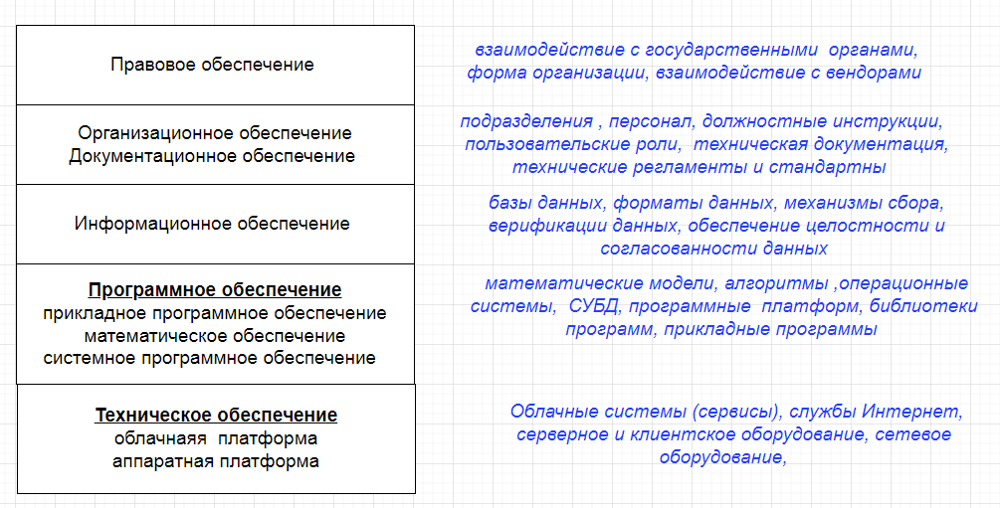

1. **СТАРИС:** ролипользователей информационных систем 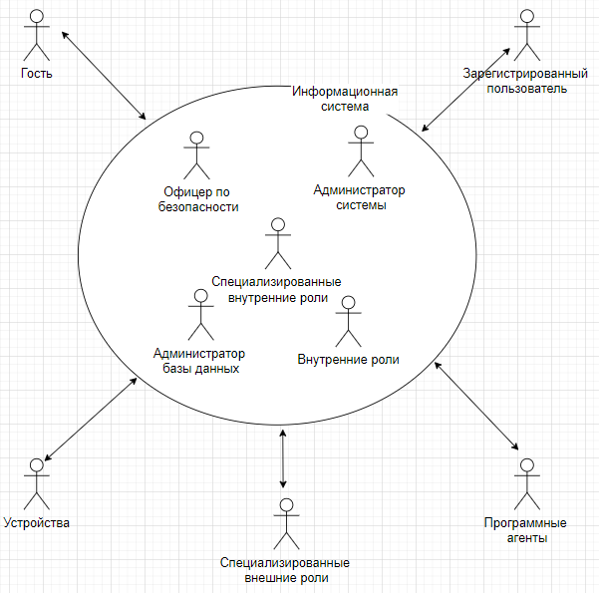
2. **СТАРИС:** интерфейсы

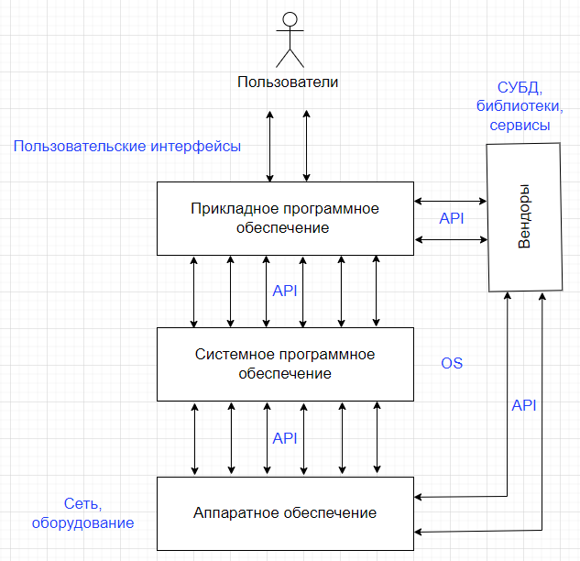

1. **СТАРИС:** подразделение

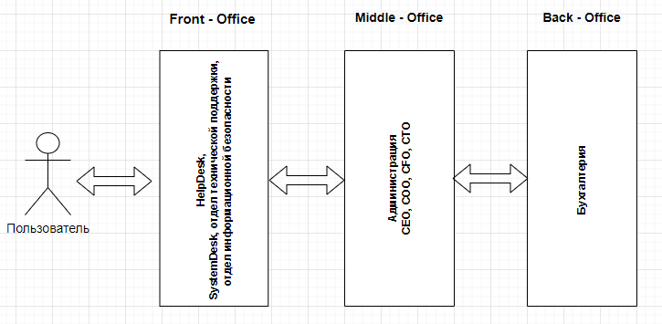

1. **СТАРИС:** системы управления

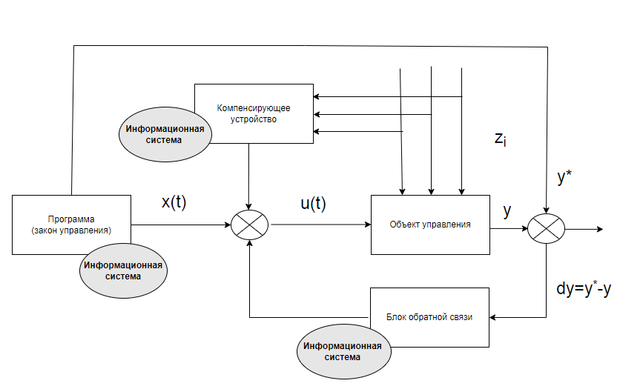

1. **СТАИРИС: КОНЕЦ**